Configuración Project

Contents
Opciones 1
Calendario Laboral 1
Días Festivos 1
Jornada Laboral 3
Calendario Laboral 4
Lunes 4
Martes 4
Miércoles 5
Jueves 5
Viernes 6
Sábado 6
Domingo 7

Opciones
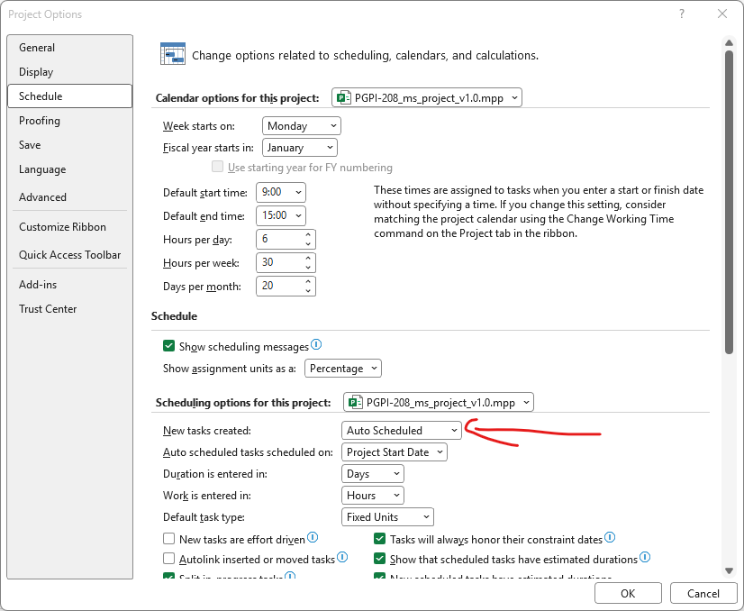

Calendario Laboral
El calendario del proyecto se llama Estándar

Días Festivos
- Días festivos del 2026 y 2027 hasta fecha Recepción y Devolución Retención (10%), 2027-09-15
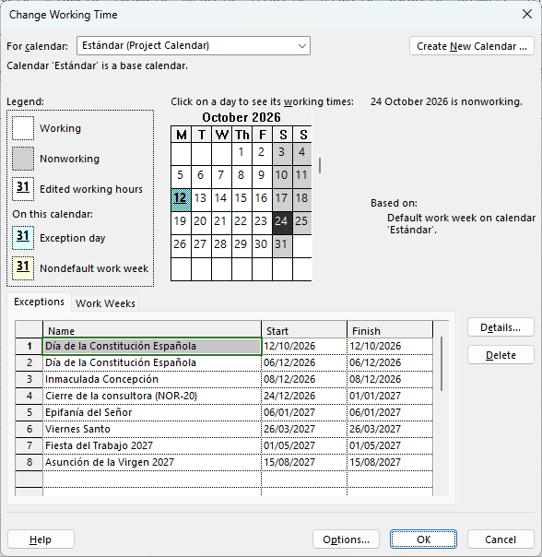

Jornada Laboral
- Jornada Laboral Base:
  - Total: 6h/día
  - Comienzo: 09:00
  - Fin: 15:00
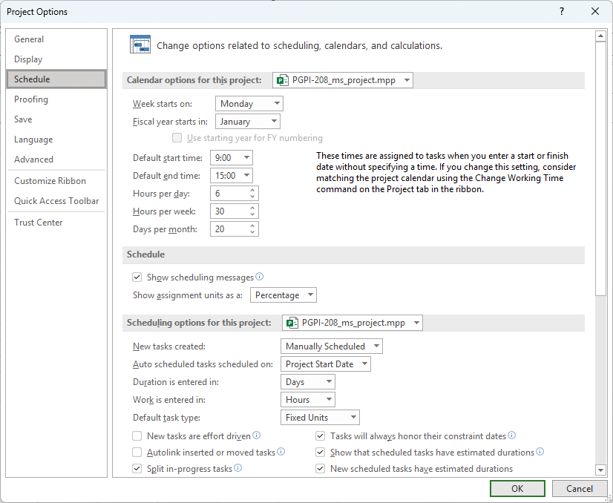

Calendario Laboral
Seleccionar la pestaña de Calendario laborar y configurar los días de la semana tal como indica. No usar el calendario por defecto
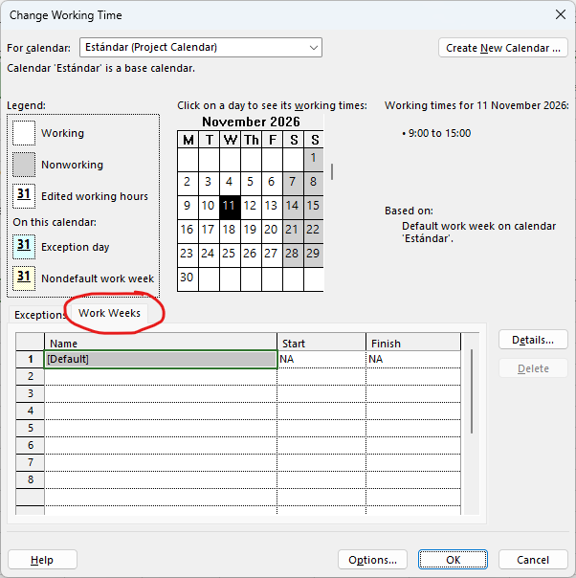

Lunes
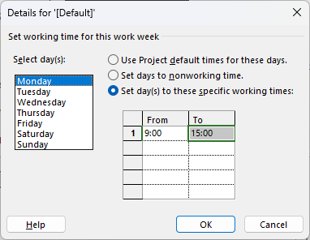

Martes
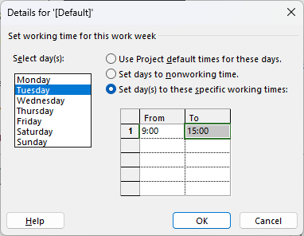

Miércoles
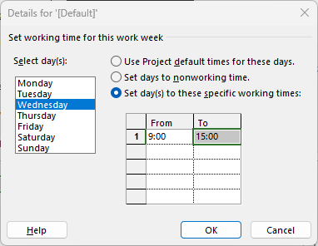

Jueves
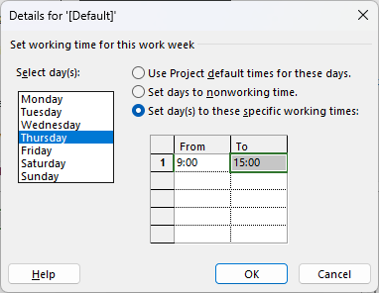

Viernes
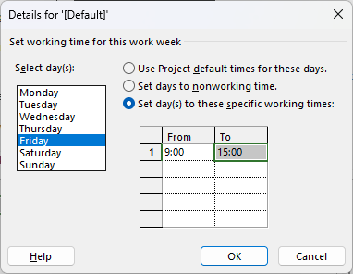

Sábado
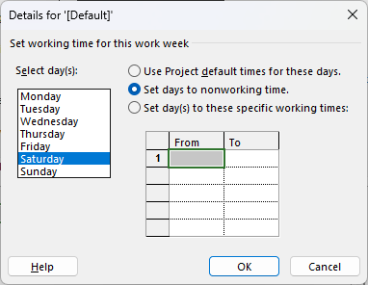

Domingo
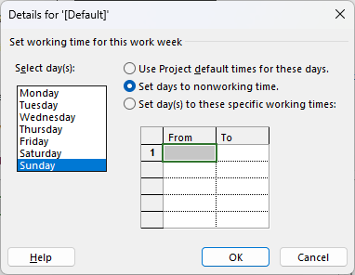

Camino Crítico (Formato)

En la barra Ribon: Gant Chart Format -> Text Style
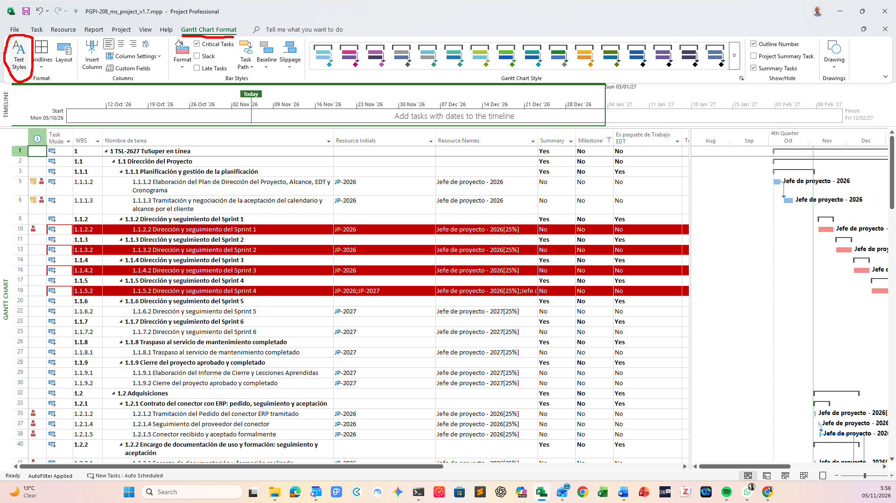

Seleccionar camino crítico
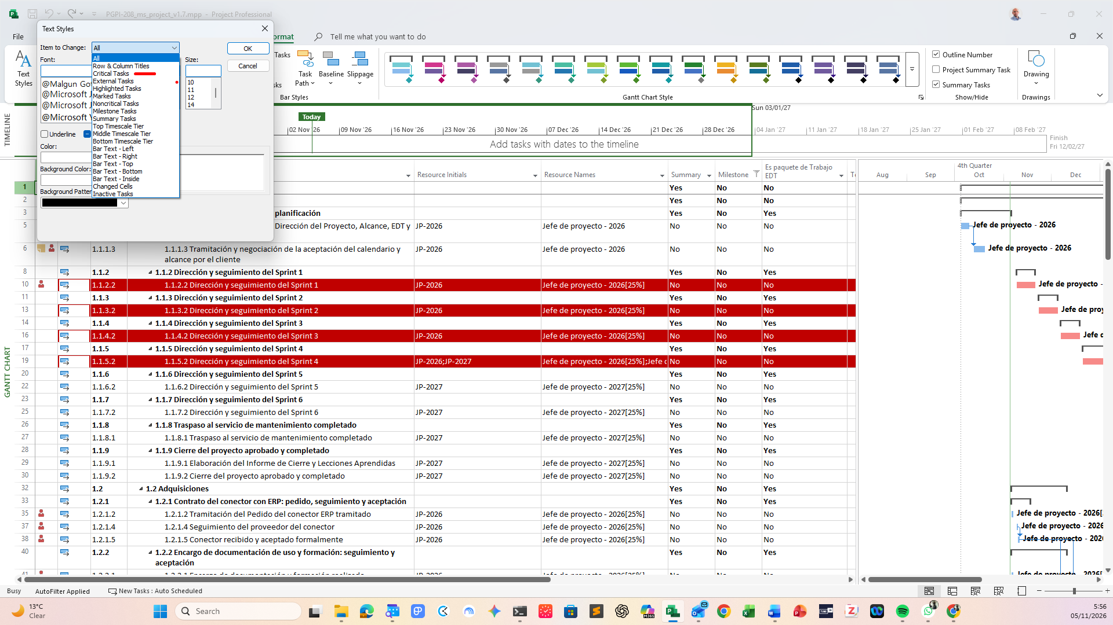

Configurar el estilo


